Campaña Diocesana Anual del 2024: Compartiendo Su Amor con los Demás
Anuncios en Boletines, E-Blast y Púlpito

ANUNCIO PARA LOS FINES DE SEMANA DEL 20/21 DE JULIO

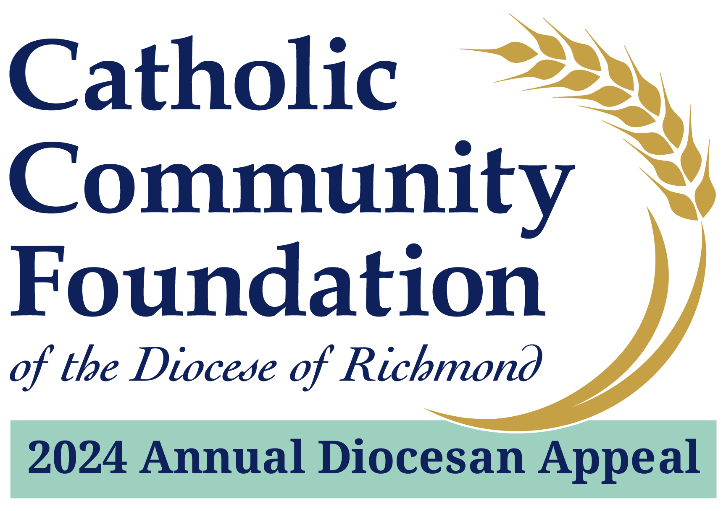

Campaña Diocesana Anual del 2024:
Compartiendo Su Amor Con Los Demás
Un Mensaje del Párroco-Pbro. (Padre) /de Monseñor…
Apoyar la Campaña Diocesana Anual de 2024 consiste en apoyar ministerios importantes de nuestra Iglesia Católica. Por ejemplo, sabía usted que la Campaña:
- Desarrolla oportunidades para que los estudiantes universitarios profundicen su compromiso con la Iglesia Católica.
- Desarrolla líderes catequéticos laicos mediante la construcción de comprensión teológica, la formación de habilidades pastorales y el fortalecimiento de la identidad católica.
- Proporciona una variedad de asistencia a las parroquias misioneras, como fondos para mejoras capitales, ministerios de extensión y otros costos ministeriales específicos.

Espero que todos los hogares de nuestra parroquia contribuyan al esfuerzo de este año. Si aún no se han comprometido, espero que se unan a mí no solo para ayudar a cumplir la meta de este año sino para superarla.

Visite richmondcatholicfoundation.org/appeal para hacer una donación de manera segura en línea o visite nuestra oficina parroquial para obtener una Tarjeta de Compromiso impresa. Cada ofrenda-donación, sin importar el monto, marca la diferencia. Muchas gracias por considerar en su oración el cómo va a contribuir y apoyar la campaña este año. Dios los bendiga.

